Projet de bases de données
420-3GB-BB

Ébauche : Analyse préliminaire
Présentation du projet

Travail présenté à
Jean-François Brodeur

Par
Équipe : SBDD

Collège de Bois-de-Boulogne
13 septembre 2026
Table des matières
Sommaire à l’exécutif 2
Historique du document 3
Sources 4
Glossaire 5
1. Description d’un projet 5
1.1 Description de votre projet 5
1.2 Détail des besoins 5
1.2.1 Détails des besoins de votre projet 5
1.2.2 Besoin de transferts 6
1.3 Exigences 7
1.3.1 Exigences non fonctionnelles 7
1.3.1.1 Fonctionnement sur architecture web 7
1.3.1.2 Sécurité 7
1.3.1.3 Disponibilité 7
1.3.1.4 Instrumentation du code (observabilité et monitoring) 7
1.3.1.5 Déploiement 7
1.3.1.6 Test unitaire 7
1.3.2 Exigences fonctionnelles 7
1.4 Portée 8
1.4.1 Détails de la portée de votre projet 8
1.5 Liste des intervenants impliqués dans le projet 9
1.6 Modèle de la base de données 10
1.6.1 Clé de lecture 11
1.7 Exemples d’interfaces 12
1.7.1 Écran d’ajout d’un employé 12
1.8 Cas d’utilisation 13
1.8.1 Diagramme des cas d’utilisation 13
1.8.2 Tableau détaillé des cas d’utilisation 14
1.8.2.1 Cas d’utilisation 6 – Ajouter et retirer des employés 14

Sommaire à l’exécutif

Ce document présente un projet de conception et de réalisation d’un site web de commande et de gestion pour une pâtisserie. Ce système viserait à remplacer la prise de commande manuelle sur papier et sera déployé sur une plateforme web qui sera connectée à une base de données relationnelle.

Ce document donne une description du projet, indique son étendue et tente d’expliquer les avantages principaux pour la centralisation des commandes et la gestion d’article présent et en rupture de stock.

Il présente également un modèle de la base de données sous-jacente au système à l’aide d’un diagramme d’entités-relations standard.

Quelques exemples d’interfaces se retrouveront également à la suite du modèle relationnel. Ces images ont pour but de montrer les possibilités du système proposé, ainsi que de montrer le potentiel de convivialité et de souplesse d’une interface web.

Enfin, le reste du document est constitué de diverses annexes qui ont pour but de documenter la provenance des informations présentes dans les autres sections, ainsi que de compléter ou détailler certaines informations abordées dans les sections principales.

Nous espérons que vous verrez la force et le potentiel derrière le projet que nous vous proposons.

Note : ce document emploie la graphie rectifiée.

Historique du document

Voici un historique des modifications apportées à ce document entre ses différentes versions.

Version | Date | Changements
1 | 2017-09-04 | Version initiale.
2 | 2016-09-11 | Ajout de …
Tableau 1 : historique du document.

Sources

Ce tableau rassemble les différentes sources desquelles nous avons pris nos informations pour ce document.

Code | Nom | Date | Description | Location
S-001 | Compte-rendu de l’entrevue du 1 septembre 2017 | 2017-09-01 | Les notes de l’entrevue avec le représentant du client, du 25 aout 2016. | Annexe A
Tableau 2 : les sources du document.

Glossaire
API : défénir API (mettre référence)
REST : …

Description d’un projet

Selon la norme X50-105 de l’AFNOR, le projet est un processus unique qui consiste en un ensemble d’activités coordonnées et maîtrisées, comportant des dates de début et de fin, entrepris dans le but d’atteindre un objectif conforme à des exigences spécifiques, incluant des contraintes de délais, de coûts et de ressources.

En fait, un projet implique un ensemble d’intervenants, de moyens matériels et financiers, d’actions, mis en place pour répondre à un problème ou à un besoin. Pour qu’il y ait projet, il faut que la démarche soit limitée dans le temps. C'est ce qui distingue le projet des activités courantes d'une organisation.

1.1 Description de votre projet

En ce moment, la pâtisserie gère ses opérations à l’aide d’un carnet pour prendre les commandes. Cette approche à l’ancienne possède beaucoup de limitation. Par exemple : la limitation de commande possible à recevoir car il faut être sur place pour la placer, lors des heures de pointe ça peut devenir très fatigant très rapidement, de plus ça cause un ralentissement et finalement, les clients ne savent pas si les pâtisseries contiennent des aliments qui pourrai leur causer une réaction allergique.

Avec notre aide, on a pour solution d’intégré un site web accessible et facile d’utilisation pour les clients et pour les employer. Le site sera connecté à une base de données qui permettra aux clients de consulter les divers produis, ainsi que de connaitre la présence d’allergènes. Ils pourront par la suite passer leur commande à travers les menus. La pâtisserie recevra automatiquement les commandes en ligne et pourra commencer leur préparation. En plus, notre solution a pour but d’agrandir la clientèle de la pâtisserie et de rendre la prise de commande plus efficace.

1.2 Détail des besoins

La norme de qualité AFNOR X50-150 nous explique qu’un besoin est une nécessité, un désir, un manque ou une insatisfaction éprouvée par un utilisateur, un client (par ce que l’on appelle une partie prenante).

1.2.1 Détails des besoins de votre projet

Les besoins formulés par le propriétaire (gemini) de la pâtisserie sont les suivants :
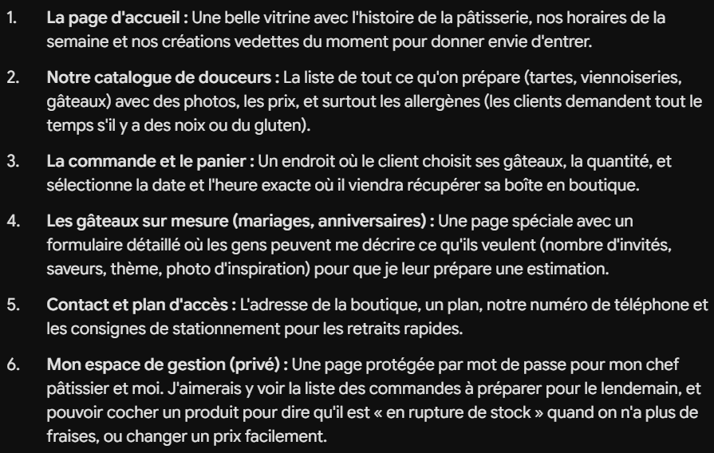
Image prise de la conversation avec Gemini suite au prompt proposé.

1.2.2 Besoin de transferts

Cas d'utilisation | Opérations CRUD | Table visée | Colonnes | Écrans implantés | Particularités
Ajouter, modifier ou retirer des gestionnaires | C | Employe | id_employe, nom, prenom  type_emploi | Gestion administrateur | La lecture (R) devra pouvoir être complète ou filtrée par (nom et PK)  type_emploi: clé étrangère de la table, rapporter le nom complet de l’emploi
Ajouter, modifier ou retirer des gestionnaires | R |  | id_employe, nom, prenom  type_emploi
Ajouter, modifier ou retirer des gestionnaires | U |  | id_employe, nom, prenom  type_emploi
Ajouter, modifier ou retirer des gestionnaires | D |  | id_employe, nom, prenom  type_emploi
Afficher fiche produit détaillé | R | Produit | id_produit, nom, image, description, type_produit | Produit détaillé | La lecture (R) devra être filtrée par (nom et PK), type_produit : retournée la description complète
Afficher fiche produit détaillé |  |  | id_produit, nom, image, description, type_produit | Page accueil

1.3 Exigences

Le terme « exigence » est quant à lui utilisé de manière plus restrictive, et uniquement pour représenter une condition ou une capacité que doit posséder un produit.

1.3.1 Exigences non fonctionnelles

« Une exigence non-fonctionnelle est une exigence qui caractérise une propriété (qualité) désirée du système telle que sa performance, sa robustesse, sa convivialité, sa maintenabilité… »

1.3.1.1 Fonctionnement sur architecture web

L’interface utilisateur va être adaptative. Cela veut dire qu’elle va pouvoir s’afficher sur ordinateur peux importe le navigateur, mais aussi sur téléphone ou tablette.

1.3.1.2 Sécurité

L’accès à l’espace de gestion aura sont propre mot de passe chiffré ainsi qu’un identifiant unique. De plus, il y aura plusieurs mesures de sécurité lors de la création d’un compte.

1.3.1.3 Disponibilité

Le site web va être accessible 24 heures sur 24 et 7 jours sur 7 pour maximiser les potentielles commandes même en dehors des heures d’ouverture du magasin.

1.3.1.4 Instrumentation du code (observabilité et monitoring)

Au besoin, il y aura un moyen de voir les potentielles erreur à l’aide d’un logger pour pouvoir debugger des potentielles erreurs qui pourrai survenir.

1.3.1.5 Déploiement

Le site va être déployer sur un environnent de server web qui sera relié à un système de base de données relationnelle.

1.3.1.6 Test unitaire

Plusieurs test unitaires vont être fait afin de valider automatiquement le code et s’assurer que rien ne se casse lors d’une modification ou d’un ajout au système.

1.3.2 Exigences fonctionnelles

« Une exigence fonctionnelle est une exigence définissant une fonction du système à développer. Ce que le système doit faire. »

Pour commencer il y aura une page d’accueil. Elle a pour but de dire l’histoire de la pâtisserie avec les heures d’ouverture afin de capter l’attention d’un potentiel client. De plus, il y aura une page pour afficher tout le catalogue de produits ainsi que leur nom, photo, prix, s’ils contiennent des aliments allergènes, etc. Ensuite, il y aura une page qui affichera le contenu du panier du client en ce moment. De suite, il y aura une page pour les gâteaux sur mesure qui permet au client un gâteaux de faire leur propre gâteau unique. De plus, il y aura une page contact qui affichera les coordonnées du magasin afin que les clients pussent entrer en contact avec le magasin s’ils ont des questions ou demande supplémentaire. Finalement, il y aura une page de gestion qui sera uniquement accessible par un administrateur afin de vérifier le stock des produits avec l’option de changer leur prix, ou leur disponibilité, mais aussi qui lui donnera accès de voir toutes les commandes présente.

1.4 Portée

L'énoncé de portée délimite clairement ce qui est dans la portée (le travail requis). Tout le reste est hors champ ou hors étendue. Ce qui est hors étendu est tout ce qui n'entre pas dans le cadre des fonctionnalités et des spécifications requises qui sont consignées dans l'énoncé de portée.

Qu'est-ce que la gestion de la portée du projet ?

Selon le PMBOK, « La gestion de la portée du projet consiste principalement à définir et à contrôler ce qui est et n'est pas inclus dans le projet ».

1.4.1 Détails de la portée de votre projet
Le projet va inclure au moins 6 pages. Une page d’accueil, le catalogue, le panier du client, une page pour les gâteaux sur mesure, la page contacte et un espace de gestion. De plus, il y aura une base de données relationnelle qui sera constitué de plusieurs table pour rendre le site web dynamique. Il y aura aussi une page admin (espace de gestion) que seuls les gestionnaires pourront visiter afin de mettre à jours les prix, consulter les commandes en attente et signaler si un des produits est en rupture de stock. Il y aura aussi le déploiement de test unitaire pour s’assurer le fonctionnement correct du site web.

Le projet ne va pas inclure les éléments qui suivent. Le paiement en ligne de sera pas supporté. Seulement l’ajout de commande sera effectué et le payement se fera physiquement en personne. Il n’y aura pas aussi la possibilité de livraison à domicile, car ça ne sera pas géré par notre site et ce n’est pas notre but. De plus, le projet sera uniquement un site web dynamique et non une application, donc il ne sera pas disponible sur les divers appareils électroniques comme IOS et Android. Pour l’instant, l’espace d’administration ne va pas géré les feuilles de temps ainsi que leur paye.

1.5 Liste des intervenants impliqués dans le projet

1.6 Modèle de la base de données

Voici un modèle de la base de données, réalisé à l’aide de la notation standard d’Oracle.

Ce modèle tente de couvrir les concepts essentiels du projet XXX, d’en couvrir les grandes lignes. Ces différents concepts sont, pour nous, également la façon dont nous stockerons les données du programme, à l’aide d’une base de données.

Normalement, tout concept important pour le déroulement du projet devrait se retrouver ici, ce qui vous permet d’avoir une vision d’ensemble en un coup d’œil rapide sur notre compréhension des différents aspects nécessaires au projet.

Nous avons ici séparé, à l’aide de couleurs, notre diagramme pour isoler les deux concepts importants qui ressortent dans le projet soit: les horaires d’un côté, et les employés de l’autre.

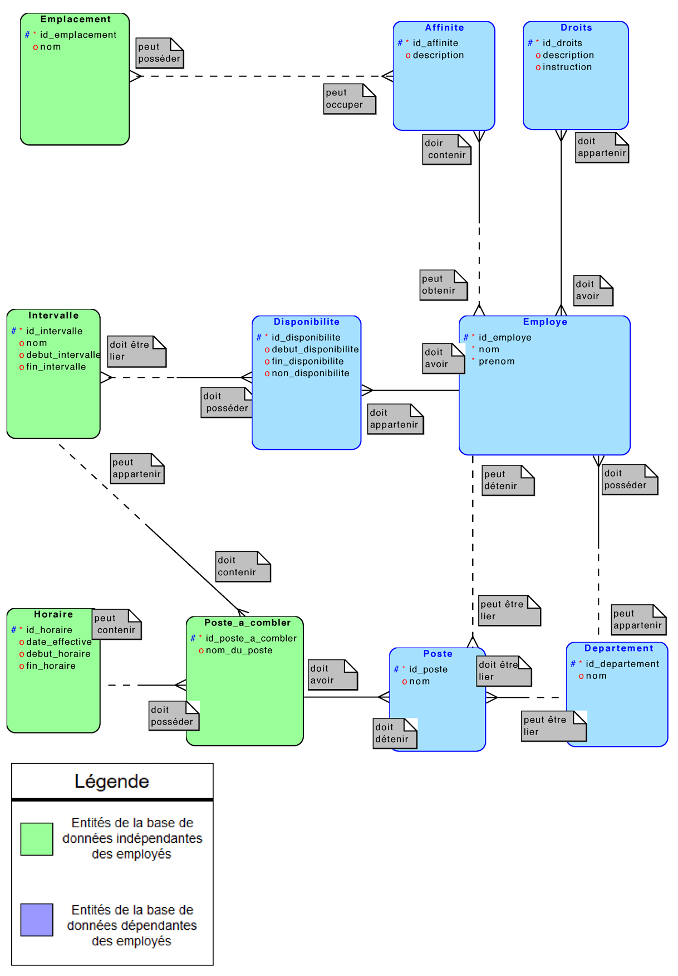
Figure 2 : diagramme d'entités-relations

1.6.1 Clé de lecture
Un droit doit appartenir à un ou plusieurs employés.
Un employé doit avoir un ou plusieurs droits.

1.7 Exemples d’interfaces

Voici quelques exemples de ce à quoi pourrait ressembler l’interface d’utilisation du nouveau module.

À noter que ces images ne sont que des exemples et ne reflètent aucunement la version finale du produit.

1.7.1 Écran d’ajout d’un employé
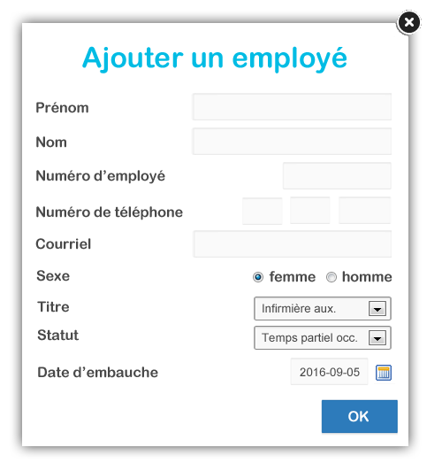
Figure 8 : écran d'ajout d'employés
L’écran d’ajout d’employé permet à l’utilisateur de saisir les informations de base des employés les champs obligatoires sont : XXX XXXX et seront validés à la sauvegarde…

1.8 Cas d’utilisation

Cette section se concentre plus en détail sur les fonctionnalités qu’offriront le système

1.8.1 Diagramme des cas d’utilisation

Le diagramme suivant donne un aperçu de l’ensemble des fonctionnalités du système, qui seront détaillées dans les pages suivantes.

Figure 13 : diagramme des cas d'utilisation.

1.8.2 Tableau détaillé des cas d’utilisation

1.8.2.1 Cas d’utilisation 6 – Ajouter et retirer des employés
Se référer à la figure 8 pour une idée de l’interface associée.

ID | CU-06 | Nom du cas d’utilisation | Ajouter et retirer des employés | Version | 1.0

Cas : | Acheter un ticket
Acteurs : | - Client  - Système
Déclencheur : | Le client sélectionne le menu …
But :
Sommaire :

Préconditions :
1 - Le client possède une adresse courriel
2 - Le client possède un numéro de téléphone

Déroulement nominal :

Client | Système
1-Le client saisie …  3-Le client paye | 2-Le système affiche au client l  4-Le système imprime le ticket

Déroulements alternatifs
Manque de fonds

Client | Système
 | 1-Le système annule …

Titre

Cas : | Déclaration …
Acteurs : | - Client  - Système
Déclencheur : | Faire …
But :
Sommaire : | Sommaire

Préconditions :
Aucune – posséder un billet valide?

Client | Système
1-Le …  3-le client … | 2-Le système valide …

Déroulements alternatifs
Saisie non validé

Client | Système
2-le client paye … | 1-Le système ne valide pas …

Postconditions :
Aucune

https://adonis.lalib.fr/E9782370541062.pdf
Association Française de NORmalisation
https://bestofbusinessanalyst.fr/besoin-vs-exigence-ne-confondez-plus/
https://bestofbusinessanalyst.fr/besoin-vs-exigence-ne-confondez-plus/
2010 Exigences et spécifications du logiciel, N.Kerzazi, cours log3410 Ploy Mtl.
https://www.wrike.com/fr/project-management-guide/faq/quest-ce-que-la-portee-en-gestion-de-projet/

